C50s V4.0升级指南
- 系统固件下载
登陆腾达官网www.tenda.com.cn，在右上角的搜索栏里输入C50s，如图，
然后点击搜索图标。在搜索到的界面中找到“C50s V4.0升级软件.rar”，下载并解压，解压后共三个文件，如下图：
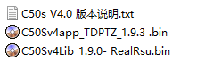

2．PC端搜索工具下载
登陆腾达官网www.tenda.com.cn，在右上角的搜索栏里输入C50s，如图，然后点击搜索图标。在搜索的界面中找到“C50s V4.0 PC端摄像机搜索工具”，如图，下载并解压，如图。

3．WEB端升级步骤
  - 双击运行PC端搜索工具，如图：
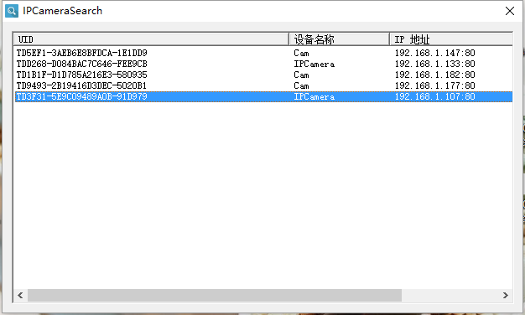
  - 选择要升级的设备，双击列表中设备IP 地址，进入设备Web登陆界面，如图：
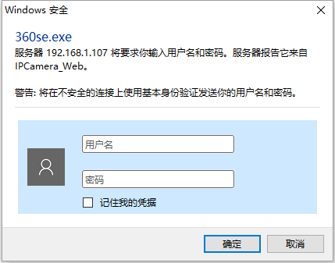

  - 输入用户名：admin;密码：admin，并点击确定，如图：
提示：摄像机的缺省密码是admin，如果您修改了摄像机的密码，请输入修改后的密码 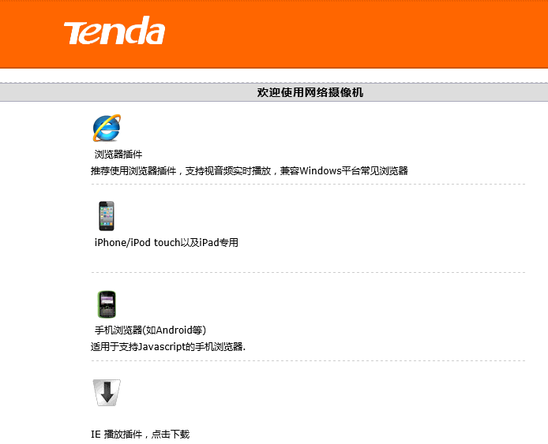

  - 点击 『浏览器插件』，进入web界面，如图：
提示：用户第一次登入web界面时，左边视频观看区会出现“请安装视频控件”的提示框，此时点击关闭即可，不安装视频控件并不影响升级。

  - 点击网页右上方的齿轮按钮，进入设备设置界面。点击『系统管理』-『关于设备』，此时查看右边的硬件版本信息，如图：
提示：确定摄像机的硬件版本是否是C50s V4.0，若不是，则请不要用此固件升级。

  - 点击『系统管理』-『固件升级』，右侧出现如下图：
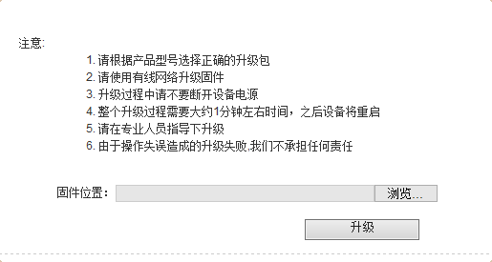
  - 点击『浏览』，选择 “C50Sv4app_TDPTZ_1.9.3 .bin” 和“C50Sv4Lib_1.9.0- RealRsu.bin”，并点击『升级』。
提示：
1、升级过程中请耐心等待，请勿断开电源！
2、升级软件共2个，需逐一升级。

  - 待2次都升级成功后，重新进入设备设置界面，点击『系统管理』-『关于设备』，此时查看右边的固件版本信息，如下图。
提示：固件的版本号在“C50s V4.0版本说明”中有写。
